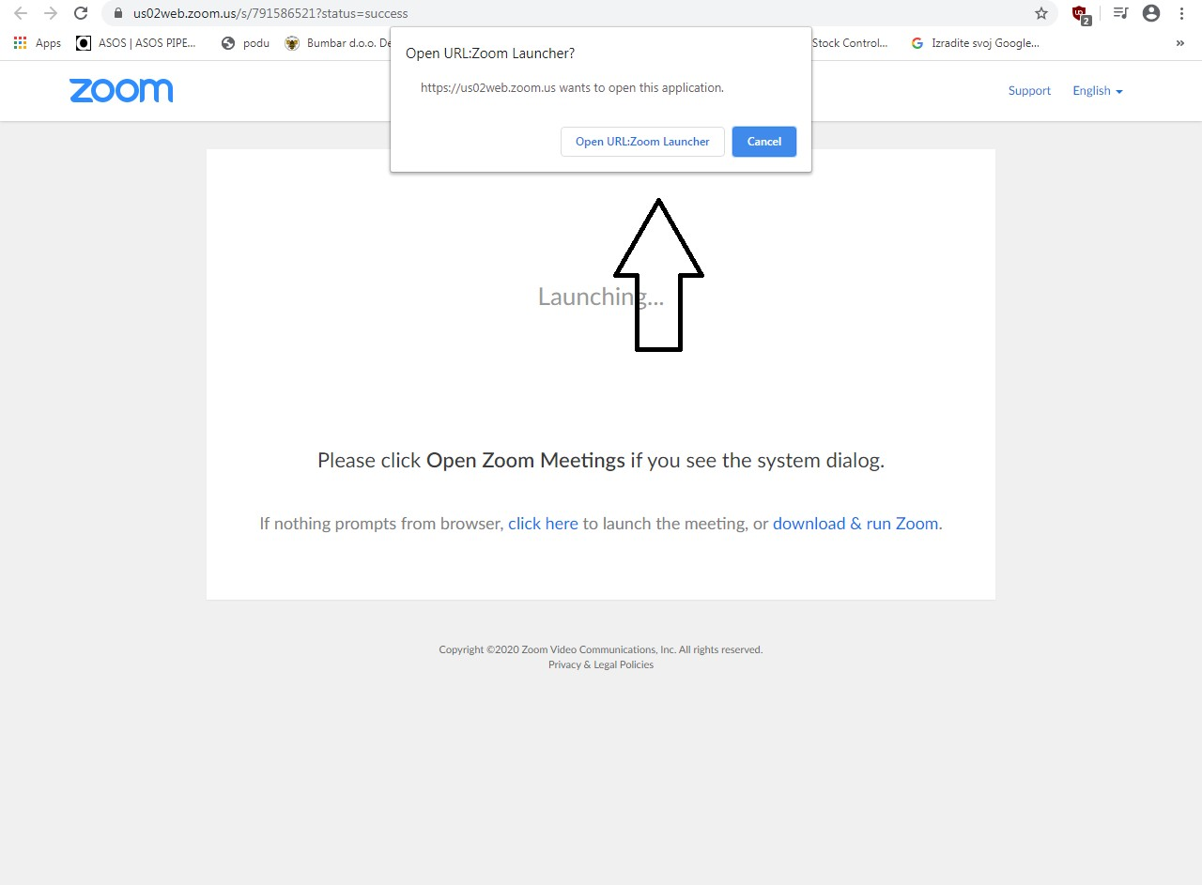
UPUTE ZA SUDJELOVANJE NA JAVNOM IZLAGANJU

IV. IID UPU NASELJA DONJEG MIHOLJCA PUTEM VIDEO KONFERENCIJI (Livestream)

Konferencijski program ZOOM

- Javnom izlaganju prijedloga Plana na javnoj raspravi zakazanoj dana 23.08.2021. godine u 11.30 sati moguće je pristupiti putem Livestream sustava koristeći poveznicu (link) koji će se objaviti na Internet stranici Grada Donjeg Miholjca (www.donjimiholjac.hr). Sustav omogućava interakciju sudionika u vidu mogućnosti postavljanja pitanja te davanja odgovora na postavljena pitanja.

- Nakon što kliknete na LINK za javno izlaganje Plana o prijedlogu IV. IZMJENA I DOPUNA UPU NASELJA DONJEG MIHOLJCA, automatski će vam se otvoriti stranica i pokrenuti skidanje mini programa za ulazak u javno izlaganje prijedloga Plana na javnoj raspravi.

- Kliknete na Open URL: ZOOM Launcher

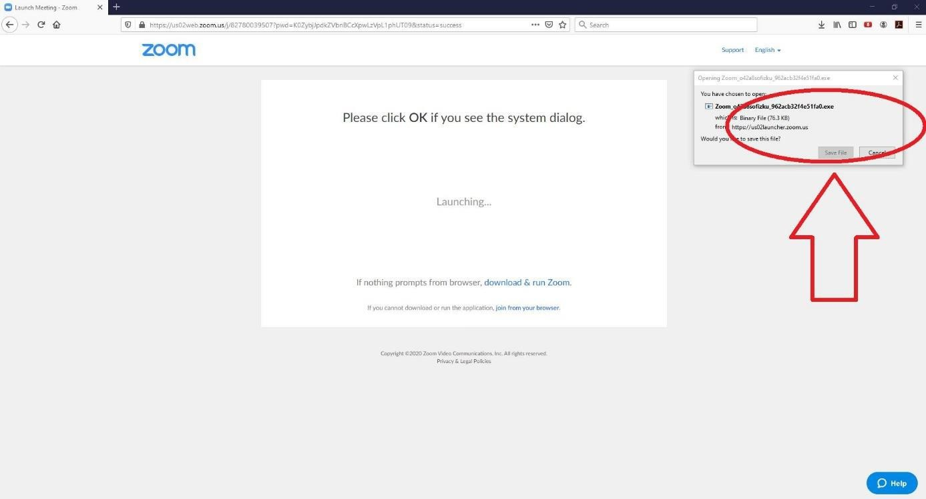
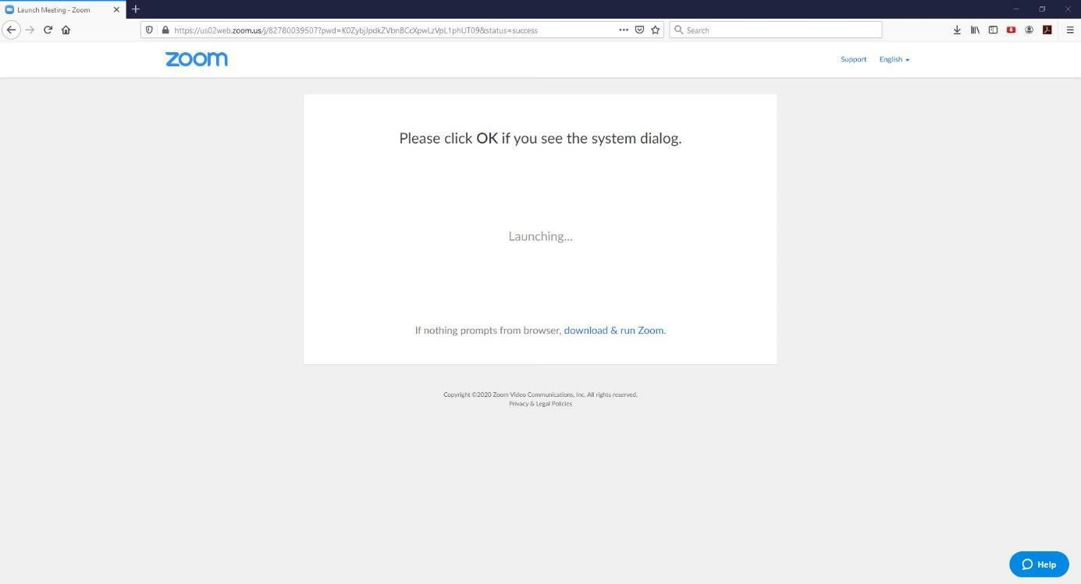
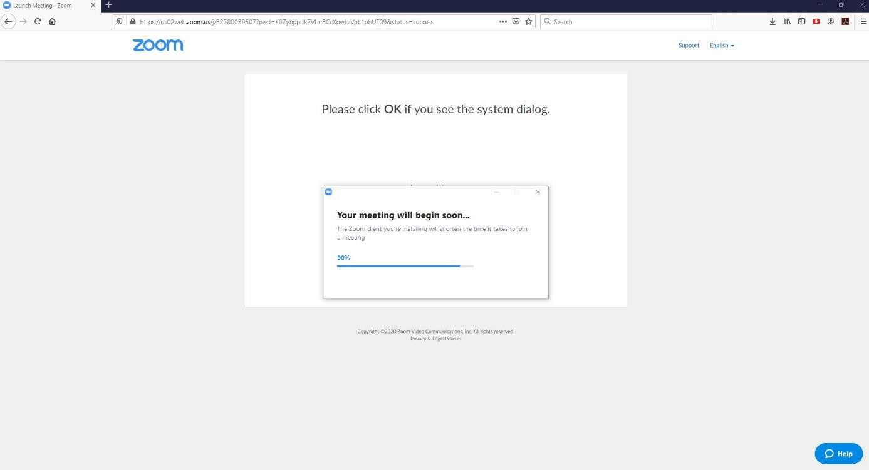

- Prije nego se priključite biti će potrebno i obavezno upisati Vaše IME I PREZIME te ime
javnopravnog tijela iz kojeg dolazite!

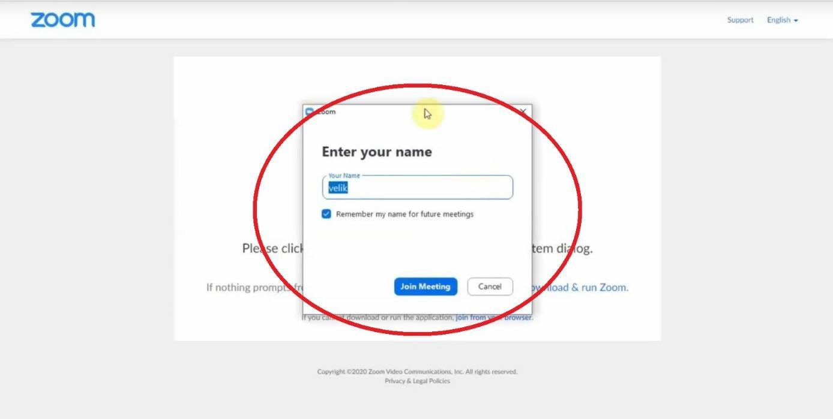

- Nakon što ste kliknuli pokrenuti će vam se instalacija i nakon toga program ZOOM i tražiti vas odobrenje za audio i video postavke, to sve potvrdite i uspješno ste pristupili javnom izlaganju Plana na javnoj raspravi.

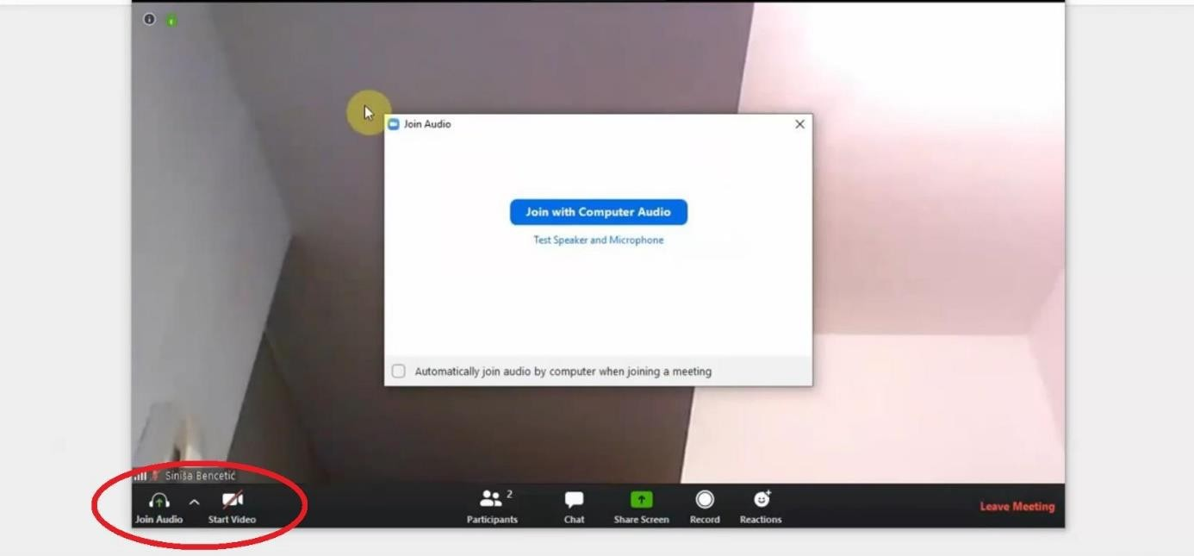
- Nakon izlaganja nositelj izrade i izrađivač Plana omogućit će interakciju sudionicima u vidu mogućnosti postavljanja pitanja te davanja odgovora na postavljena pitanja izravno, putem chat opcije.

